Tuyên truyền chào mừng ngày Quân đội nhân dân Việt Nam (22/12/1944 – 22/12/2022)

Cách đây 78 năm, thực hiện chủ trương của Trung ương Đảng và Chỉ thị của Lãnh tụ Hồ Chí Minh, ngày 22/12/1944, Đội Việt Nam Tuyên truyền Giải phóng quân được thành lập. Cũng từ đó, ngày 22/12 trở thành ngày có ý nghĩa lịch sử trọng đại, cũng là ngày truyền thống của Quân đội nhân dân Việt Nam.
I. Lịch sử Ngày Quân đội nhân dân Việt Nam.
Cách đây 78 năm, thực hiện chủ trương của Trung ương Đảng và Chỉ thị của Lãnh tụ Hồ Chí Minh, ngày 22/12/1944, Đội Việt Nam Tuyên truyền Giải phóng quân được thành lập. Cũng từ đó, ngày 22/12 trở thành ngày có ý nghĩa lịch sử trọng đại, cũng là ngày truyền thống của Quân đội nhân dân Việt Nam.
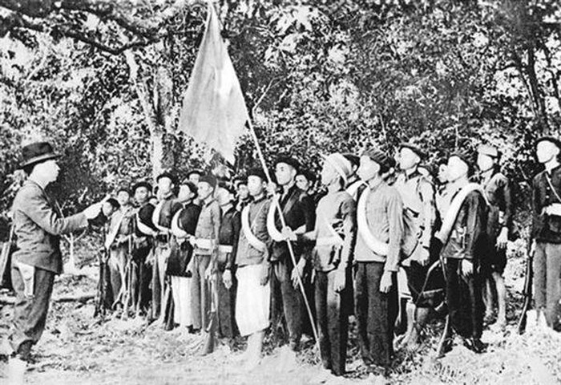
Đồng chí Võ Nguyên Giáp trong Lễ thành lập Đội Việt Nam Truyên truyền Giải phóng quân
Tháng 12/1944, lãnh tụ Hồ Chí Minh ra chỉ thị thành lập Đội Việt Nam Tuyên truyền Giải phóng quân. Chỉ thị nhấn mạnh: "Tên Đội Việt Nam Tuyên truyền Giải phóng quân nghĩa là chính trị quan trọng hơn quân sự. Nó là đội tuyên truyền..., đồng thời nó là khởi điểm của giải phóng quân, nó có thể đi suốt từ Nam chí Bắc...".
Chính vì vậy, vào ngày 22/12/1944, tại khu rừng nằm giữa hai tổng Hoàng Hoa Thám và Trần Hưng Đạo thuộc châu Nguyên Bình (nay là huyện Nguyên Bình, tỉnh Cao Bằng), Đội Việt Nam Tuyên truyền Giải phóng quân đã chính thức thành lập với 3 tiểu đội gồm 34 chiến sĩ được lựa chọn từ những chiến sĩ Cao - Bắc - Lạng. Họ đều là con em các tầng lớp nhân dân bị áp bức, họ có lòng yêu nước, có tinh thần kiên quyết, dũng cảm, chí căm thù địch rất cao, đã siết chặt họ thành một khối vững chắc.
Đội Việt Nam Tuyên truyền Giải phóng quân do đồng chí Hoàng Sâm làm đội trưởng và đồng chí Võ Nguyên Giáp trực tiếp chỉ huy. Đây là đơn vị chủ lực đầu tiên của lực lượng vũ trang cách mạng và là tiền thân của Quân đội nhân dân Việt Nam. Dưới lá cờ đỏ sao vàng, Đội Việt Nam Tuyên truyền Giải phóng quân đã long trọng đọc 10 lời tuyên thệ.
Việc thành lập Đội Việt Nam Tuyên truyền Giải phóng quân có ý nghĩa đặc biệt quan trọng với lịch sử Quân đội nhân dân Việt Nam.
Chỉ thị thành lập Đội Việt Nam Tuyên truyền Giải phóng quân của lãnh tụ Hồ Chí Minh tuy ngắn nhưng rất súc tích. Bao gồm các vấn đề chủ yếu về đường lối quân sự của Đảng ta như: Vấn đề kháng chiến toàn dân, động viên và vũ trang toàn dân, nguyên tắc xây dựng lực lượng võ trang cách mạng, phương châm xây dựng 3 thứ quân, phương thức hoạt động kết hợp quân sự với chính trị của lực lượng võ trang, nguyên tắc tác chiến và chiến thuật du kích của lực lượng võ trang. Hồ Chủ tịch nói: "...Đội Việt Nam tuyên truyền giải phóng quân là đội đàn anh mong cho chóng có những đội đàn em khác. Tuy lúc đầu quy mô của nó còn nhỏ, nhưng tiền đồ của nó rất vẻ vang. Nó là khởi điểm của Giải phóng quân, nó có thể đi suốt từ Nam chí Bắc, khắp đất nước Việt Nam chúng ta".
Chính vì ý nghĩa đó, ngày 22/12/1944 được chọn làm ngày kỷ niệm thành lập Quân đội nhân dân Việt Nam. Năm 1989, ngày 22/12 cũng được chọn làm Ngày hội Quốc phòng toàn dân.
II. Những hoạt động kỉ niệm Ngày Quân đội nhân dân Việt Nam của thầy trò trường THCS Dương Hà
Hằng năm, cứ đến tháng 12, trường THCS Dương Hà lại phối hợp với Hội cựu chiến binh xã Dương Hà tổ chức buổi nói chuyện về ngày thành lập Quân đội nhân dân Việt Nam, về truyền thống vẻ vang của quân đội nhân dân Việt Nam.
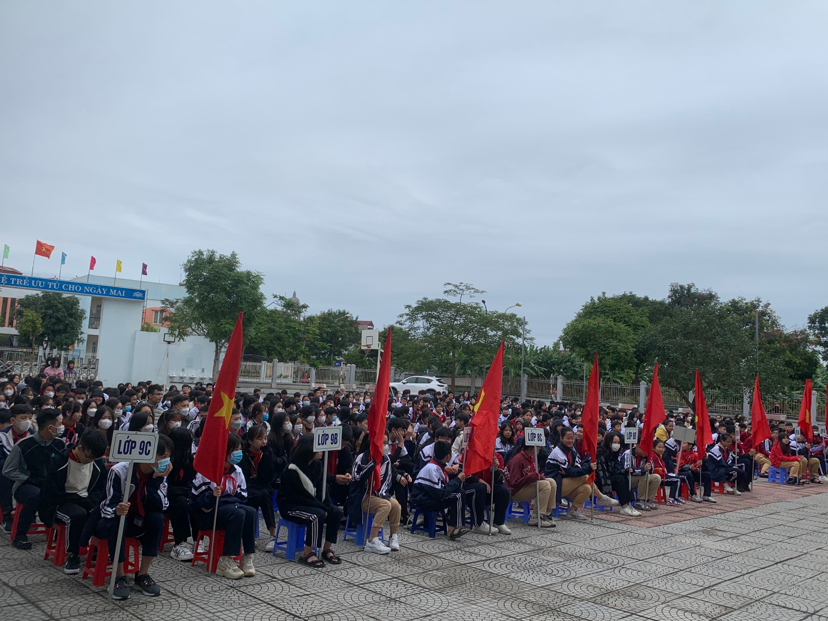
Toàn cảnh buổi chuyên đề
Tại buổi nói chuyện, ông Nguyễn Xuân Viết – Phó phòng tuyên huấn Tổng cục Hậu Cần đã lên nói chuyện về truyền thống anh hùng của Quân đội nhân dân Việt Nam trong suốt 78 năm xây dựng, chiến đấu và trưởng thành. Lực lượng Quân đội nhân dân Việt Nam đã làm nên nhiều chiến công vang dội, xứng danh Anh bộ đội cụ Hồ.
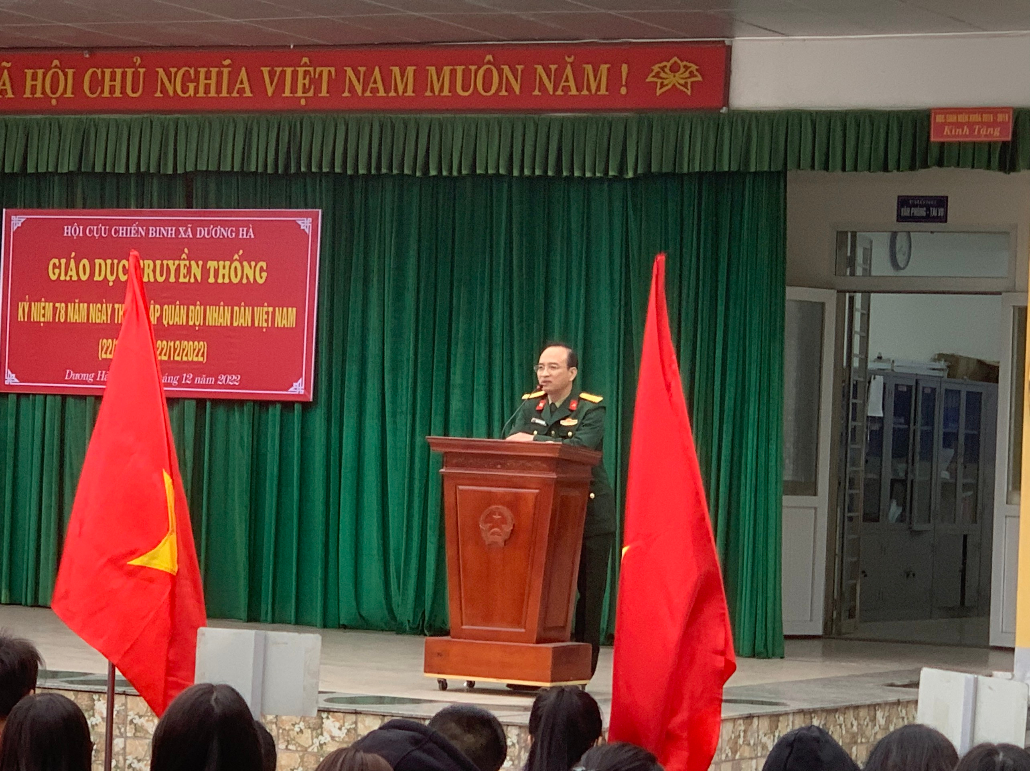
Ông Nguyễn Xuân Viết – Phó phòng tuyên huấn Tổng cục Hậu Cần nói chuyện về truyền thống ngày 22 - 12
Qua bài nói chuyện, học sinh đã hiểu thêm về truyền thống cách mạng, các chiến công vang dội của quân và dân ta, cũng như một số tấm gương tiêu biểu trong thời kì kháng chiến chống Pháp và chống Mĩ cứu nước. Buổi nói chuyện thực sự đã gây hào hứng cho các em học sinh toàn trường, tiếp thêm cho các em niềm tự hào về các thế hệ cha anh.

